**Лекция №15**

**Свойства коллоидных растворов**

**Строение коллоидной частицы.**

Заряд на коллоидной частице возникает в результате избирательной адсорбции ионов на поверхности незаряженного ядра частицы. Эти ионы называют потенциал-определяющими ионами.

Заряженная частица притягивает к себе противоионы.

Потенциал-определяющие ионы и противоионы создают двойной электрический слой, состоящий из:

1. Внутреннего плотного адсорбированного слоя, состоящего из потенциал-определяющих ионов и части притягивающихся противоионов.
2. Диффузного рыхлого слоя, состоящего из оставшейся части противоионов, которые компенсируют заряд адсорбированного слоя.

Т.о. коллоидная частица представляет собой мицеллу, состоящую из 3-х частей:

1. Ядро

2. Адсорбционный слой

стабилизатор мицеллы

3. Диффузный слой

**Условия образования коллоидных растворов:**

1. Исходные растворы должны быть низкой концентрации.
2. Один из компонентов должен быть взят в избытке.
3. Продуктом реакции должно быть малорастворимое соединение – будущее ядро мицеллы.

а) (AgJ)m * nAg * (n – x)NO3-

Ag+NO3- + KJ = AgJ- + KNO3

Избыток - стабилизатор мицеллы

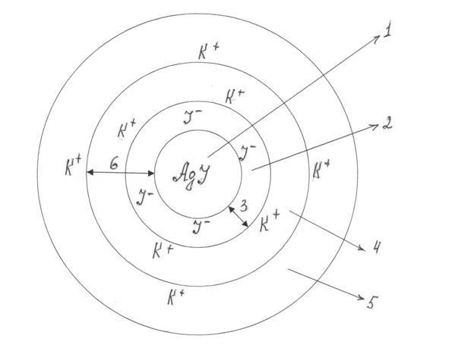

**Формула мицеллы: избыток йодида калия**

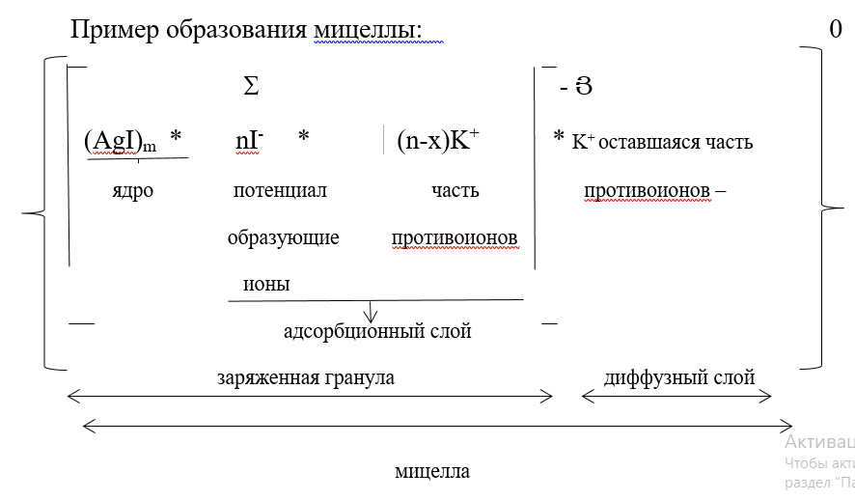

**Формула мицеллы: избыток нитрата серебра**

б) Ag+NO3- + KJ = AgJ + KNO3

Избыток – это стабилизатор мицеллы

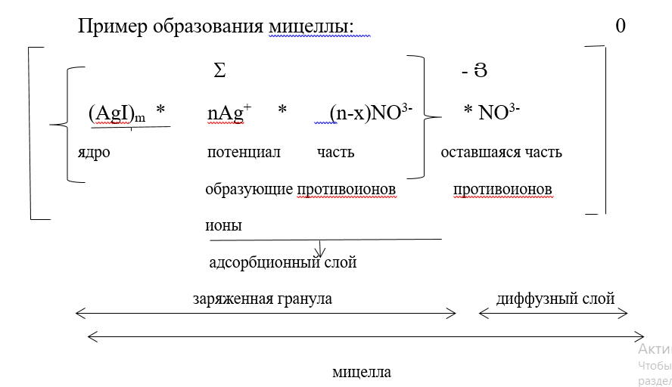

AgJ выпадает в осадок, т.е. образуется кристаллическая решетка (ядро).

Согласно правилу Пескова-Панета-Фаянса – на поверхности кристаллической решетки адсорбируются те ионы, которые входят в состав кристаллической решетки (ядра) и могут достраивать кристаллическую решетку.

Т.е. кристаллическую решетку достраивают ионы Ag+.

В результате образуется мицелла, которая в целом электронейтральна.

**Дополнительный материал**

**Возникновение потенциалов на мицелле:**

На мицелле возникает двойной электрический слой и образуется Σ - термодинамический потенциал – потенциал, который возникает на границе потенциал-определяющих ионов и противоионов. Σ = 1В и он не играет никакой роли.

Коллоидная частица движется и в ней происходит смещение диффузного слоя относительно твердой гранулы и возникает Յ-электрокинетический потенциал. 3

гранула

Между Σ и Յ есть разница, величина Յ достигает нескольких мВ.

1. Возникает в разных частях.
2. Յ – потенциал скольжения и является частью Σ.
3. Յ – один из факторов устойчивости коллоидной частицы.

Пример: коллоидные р-ры можно получать химическим путем в результате хим. реакций:

Na2SiO3ИЗБ. + 2HCl H2SiO3 + 2NaCl

Пример образования мицеллы: 3-

(H2SiO3)m * nSiO32- * 2(n-x)Na+ * Na+ оставшаяся часть

ядро потенциал часть противоионов –

образующие противоионов

ионы

адсорбционный слой

заряженная гранула диффузный слой

мицелла

1. **Устойчивость коллоидных растворов.**

Под **устойчивостью дисперсных систем** понимают неизменность во времени их основных характеристик: дисперсности, межчастичных взаимодействий и равномерности распределения частиц дисперсной фазы по всему объему системы.

Устойчивость дисперсных систем разделяется на:

**Агрегативная** – это устойчивость **Седиментационная** (она же

частиц дисперсной фазы к кинетическая) – это

агрегации, т.е. устойчивость к их устойчивость против оседания

объединению. частиц дисперсной фазы.

Она сохраняется за счет заряда Она сохраняется за счет

и гидратной оболочки дисперсных броуновского движения и

коллоидных частиц. диффузии коллоидных дисп.

частиц.

**Факторы устойчивости коллоидных (дисперсных) систем:**

1. Заряд дисперсной частицы: одноименные отталкиваются, а разноименные - притягиваются.
2. От толщины гидратной оболочки (чем меньше, тем хуже устойчивость, т.к. её исчезновение приводит к слипанию дисперсных частиц).
3. От скорости броуновского движения дисперсной частицы и соответственно её диффузии. Чем меньше броуновское движение, тем меньше сталкиваются частицы и тем лучше устойчивость коллоидной системы.
4. От размера (радиуса) коллоидной частицы. Чем меньше радиус, тем лучше устойчивость. Поскольку частицы больших размеров не могут участвовать в броуновском движении – это приводит к разделению фаз.
5. От концентрации коллоидных частиц. чем больше концентрация, тем менее устойчива система, т.к. высокая концентрация приводит к частому сталкиванию частиц и их слипанию.

**3. Коагуляции. Седиментация. Механизм коллоидной защиты.**

В коллоидных системах самопроизвольно происходит объединение частиц и уменьшение суммарной поверхности, что приводит к укрупнению частиц.

Процесс укрупнения частиц в более объемные агрегаты называется ***коагуляцией*** (слипание) с последующей ***седиментацией*** (оседание) – вследствие увеличения молекулярной массы.

В процессе коагуляции система теряет агрегативную устойчивость, происходит разделение фаз и дисперсная система разрушается.

Признаки коагуляции:

1. Изменение цвета коллоидного раствора.
2. Помутнение.
3. Образование осадка (коагуляция) и его выпадение (седиментация).

**Правило значности (правило Шульце-Гарди):**

Коагулирующим действием обладает тот ион, заряд которого противоположен заряду коллоидной частицы – гранулы.

Чем больше знак заряда коагулирующего иона, тем больше его коагулирующая способность и тем ниже порог коагуляции.

***Поэтому чтобы не произошло коагулирующего действия иона, лекарственный препарат внутримышечно вводят медленно, а не быстро.***

Механизм коагуляции:

1. Сжатие диффузного слоя.
2. Адсорбция противоионов на поверхность гранулы (коллоидной частицы).
3. Снятие заряда.
4. Снятие водной оболочки.

**Значение коагуляции:**

1. При очистке сточных вод. К воде, содержащей отрицательно заряженные органические примеси, добавляют положительно заряженные Fe(OH)3 и Al(OH)3. Происходит взаимная коагуляция (флокуляция – хлопья). Затем воду фильтруют и хлопья остаются.
2. В клинике используют реакцию СОЭ (скорость оседания эритроцитов) крови. Т.к. кровь представляет собой дисперсную систему, состоящую из: дисперсной фазы – эритроциты и др. клетки крови, а также белки и НК, и дисперсионной среды – сыворотки. В норме у мужчин СОЭ = 2-6 мл/ч, у женщин СОЭ = 3-12 мл/ч.

При воспалительных реакциях, опухолевых процессах, изменяется показатель СОЭ (он увеличивается).

Эритроциты адсорбируют на себя белки, становятся тяжелыми и их скорость оседания увеличивается.

**Механизм коллоидной защиты.**

Коллоидную частицу по отношению к дисперсной среде можно рассматривать как гидрофобную и гидрофильную (более устойчивую) молекулу.

Для предотвращения коагуляции (слипания) используют коагуляционную защиту, когда к гидрофобному золю добавляют гидрофильный золь или ВМС. В результате происходит адсорбция гидрофильных частиц на поверхности гидрофобных, которым передаются гидрофильные свойства.

ВМС имеют ионогенные группы, которые образуют заряд (+ или -).

ВМС + 

фобное фильное ВМС с гидратной

оболочкой

Гидрофобное ВМС покрывается гидратной оболочкой. Это предохраняет коллоидные частицы от непосредственного соприкосновения, т.к. ВМС, окруженная гидратной оболочкой, адсорбирует на себе коллоидные частицы, которые лишены возможности сближаться друг с другом и коагулировать.

**Дополнительный материал**

**Медико-биологическая значимость устойчивости коллоидных систем организма:**

1. **Кровь.** В организме защитными веществами являются белки крови, полисахариды, желчные кислоты и др. в-ва.

Способность крови удерживать большое количество газов в растворенном состоянии (О2 и СО2) обусловлена защитным действием белков. Белки обволакивают микропузырьки этих газов и предохраняют тем самым от слипания, препятствуя газовой эмболии сосудов.

Белки плазмы, покрытые гидратной оболочкой, защищают от выпадения в осадок уратов, карбонатов, фосфатов, холестерина. При старении белки теряют гидратную оболочку и коллоидная защита ослабляется, что приводит к выпадению солей.

При выпадении в осадок мочевой кислоты возникает - подагра.

Недостаток белка антитромбина-III и гепарина приводит к тромбозам сосудов. Причиной тромбоза также является снижение устойчивости дисперсных систем крови.

В основе коагуляции форменных элементов крови – тромбоцитов – лежит электростатическое взаимодействие между стенкой сосуда и плазмой. В норме интима сосудов и клетки крови заряжены отрицательно. При повреждении стенок сосудов, атеросклерозе, введении лекарств, воспалениях, интима сосудов перезаряжается положительно. Вследствие происходит прилипание отрицательно заряженных тромбоцитов и эритроцитов и отложение белка фибрина на измененной стенке сосуда, т.е. образуется пристеночный тромб.

1. **Желчь.** В результате уменьшения содержания в желчи солей желчных кислот (холатов) может развиться желчно-каменная 6болезнь.

В норме содержание желч.к-т. : ФЛ : ХС: = 12,5 : 2,5 : 1.

Если нарушить это соотношение образуются камни в желчном пузыре, состоящие из ХС, билирубина и солей кальция.

1. **Моча. Мочевыделительная система.**

Мочекаменная болезнь – результат повышенного содержания в моче мочевой кислоты и её солей – уратов, в сочетании с нарушением углеводного обмена (снижение содержания в моче защитных в-в – кислых мукополисахаридов (это гиалуроновая кислота + небольшой белок) и ВМС-полисахаридов), что приводит к образованию камней, состоящих из уратов, фосфатов, карбонатов, зародышами которых являются уратные мицеллы. Происходит отложение уратов натрия в различных органах и тканях.

1. **Заболевания, вызванные** уменьшением содержания защитных белков в крови и других биологических жидкостях.

Кальциноз – выпадение солей Са из биологических жидкостей и отложение их в тканях. Одна из причин – снижение содержания защитных белков, а в результате происходит отложение солей кальция в коже, мышцах, нервах, сосудах, по ходу сухожилий, фасций, апоневрозов.

Холесериноз – отложение ХС в стенках кровеносных сосудов или приводящее к образованию камней (холестериновые камни).

Коллоидоплазия – нарушение равновесия коллоидных дисперсных систем ворганизме, сопровождающееся уменьшением дисперсности в результате агрегации коллоидных частиц. По течению это напоминает аллергическую реакцию немедленного типа.

**4. Электрокинетические явления**

К ним относят:

1. Электрофорез
2. Электроосмос
3. Потенциал оседания
4. Потенциал течения
5. **Электрофорез** – направленное движение частиц дисперсной фазы (растворяемого вещества) в постоянном электрическом токе к противоположно-заряженному электроду.

Применение в медицине:

1. Местное введение лекарственных форм
2. Электрофоретическое разделение белков по фракциям
3. Исследование нормальных и патологических сывороток, нуклеопротеидов, смесей для диагностики
4. Для очистки различных сред

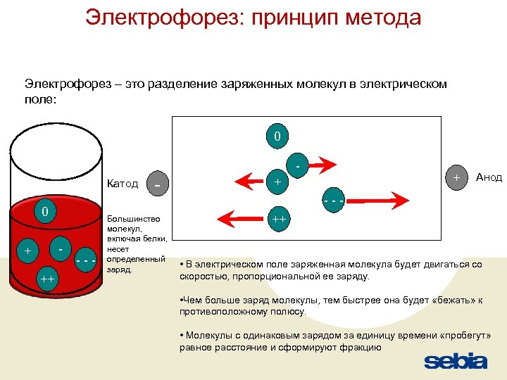

1. **Электроосмос** – движение дисперсионной среды в постоянном электрическом поле к противоположно заряженному электроду.

В медицине применяется для снятия отеков, т.е. удаления избытка жидкости.

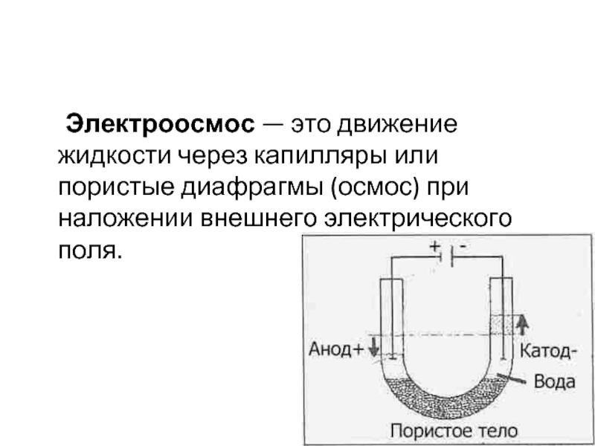

Метод диализа:

Для этого метода используется диализная трубка, которая выполняет функцию фильтра или полупроницаемой мембраны. Она пропускает низкомолекулярные в-ва (мочевину, мочевую кислоту, креатинин и др. в-ва) и не пропускает ВМС (белки, полисахариды, нуклеиновые кислоты).

Эта диализная трубка помещается в раствор, подобный электролитам крови и через неё происходит отток низкомолекулярных в-в.

